IF-ITB-PPL-01-2014

DOKUMEN MODIFIKASI OPEN SOURCE SOFTWARE

Sistem Informasi SMAN 1 Cibadak (SISMA)

Versi: Draft 20 Februari 2014

untuk:

PROGRAM STUDI TEKNIK INFORMATIKA ITB

Dipersiapkan oleh:

Kelompok Kirei  
Isabella Julia Putri – 13511033  
Adhika Aryantio – 13511061  
Rama Febriyan – 13511067  
Ichlasul Amal – 13511075  
Asep Saepudin – 13511093

Program Studi Teknik Informatika - Institut Teknologi Bandung

Jl. Ganesha 10, Bandung 40132

|  |  |  |  |  |
| --- | --- | --- | --- | --- |
|  | **Program Studi**  **Teknik Informatika ITB** | Nomor Dokumen | | Halaman |
| *IF-ITB-PPL-01-2014* | | *1/24* |
| Revisi | *0* | *20 Februari 2014* |

DAFTAR PERUBAHAN

|  |  |
| --- | --- |
| Versi | Deskripsi |
| Draft 12 Februari 2014 | Bab 1, 2, 3, 4, dan 5 selesai |
| Draft 20 Februari 2014 | Subbab 6.1.1, 6.1.2, 6.3.1, 6.3.2, 6.4.1, 6.4.2, 6.5.1, 6.5.2, 6.5.3.1, dan 6.5.5.1 selesai  Penambahan struktur subbab 3.1.4, 3.1.5, 7.1, dan 7.2 |
| Final | Bab 3, 6, 7, dan 8 selesai |
|  |  |
|  |  |
|  |  |
|  |  |

Daftar Isi

1 Pendahuluan 5

1.1 Tujuan Penulisan Dokumen 5

1.2 Lingkup Masalah 5

1.3 Aturan Penomoran 5

1.4 Referensi 5

1.5 Deskripsi Umum Dokumen (Ikhtisar) 5

2 Deskripsi Umum Sistem 7

3 Kebutuhan Perangkat Lunak 9

3.1 Model Kebutuhan Perangkat Lunak 9

3.1.1 Diagram Use Case 9

3.1.2 Definisi Actor 10

3.1.3 Definisi Use Case 10

3.1.4 Skenario Use Case 11

3.1.5 Test Case 14

3.2 Spesifikasi Kebutuhan Perangkat Lunak 14

3.2.1 Kebutuhan Fungsional 14

3.2.2 Kebutuhan Non Fungsional 14

4 Deskripsi *Open Source Software* 15

4.1 Deskripsi 15

4.2 Lisensi 15

4.3 Fungsionalitas 15

5 Kebutuhan Modifikasi OSS 16

5.1 Identifikasi Fungsionalitas OSS 16

5.2 Identifikasi Kebutuhan Modifikasi 16

6 Modifikasi Open Source Software 18

6.1 Modifikasi #1 – Modul Tema 18

6.1.1 Analisis 18

6.1.2 Perancangan 18

6.1.3 Implementasi 18

6.1.4 Pengujian 18

6.2 Modifikasi #2 – Modul Bahasa 18

6.2.1 Analisis 18

6.2.2 Perancangan 18

6.2.3 Implementasi 18

6.2.4 Pengujian 18

6.3 Modifikasi #3 – Modul Peminatan 19

6.3.1 Analisis 19

6.3.2 Perancangan 19

6.3.3 Implementasi 20

6.3.4 Pengujian 20

6.4 Modifikasi #4 – Modul Ekstrakurikuler 20

6.4.1 Analisis 20

6.4.2 Perancangan 20

6.4.3 Implementasi 20

6.4.4 Pengujian 20

6.5 Modifikasi #5 – Modul Pembayaran 20

6.5.1 Analisis 20

6.5.2 Perancangan 21

6.5.3 Implementasi 21

6.5.3.1 Iterasi 1 21

6.5.3.2 Iterasi 2 21

6.5.4 Pengujian 21

6.5.4.1 Iterasi 1 21

6.5.4.2 Iterasi 2 22

7 Penutup 23

7.1 Lesson Learned 23

7.2 Simpulan 23

8 Lampiran 24

# Pendahuluan

## Tujuan Penulisan Dokumen

Dokumen ini berisi penjelasan tentang modifikasi Open Source Software yaitu software OpenSIS. Di dalam dokumen ini dijelaskan mengenai fitur-fitur yang akan dimodifikasi dari OSS tersebut yang di pilih setelah melakukan analisa mengenai kebutuhan fungsional dan non-fungsional dari *client*. Melalui dokumen ini diharapkan pembaca yang merupakan *client* beserta *user* dapat memahami mengenai OSS yang kami modifikasi.

## Lingkup Masalah

Aplikasi yang dikembangkan merupakan modifikasi dari OSS OpenSIS. OpenSIS merupakan sebuah software sistem informasi sekolah yang bersifat gratis dan *open source*. Sisitem informasi ini memiliki fitur yang cukup untuk digunakan di sekolah-sekolah, seperti demgrafi siswa dan guru, informasi kontak, penjadwalan, kehadiran, dll.

OSS OpenSIS akan dimodifikasi di beberapa fitur agar dapat digunakan di SMAN 1 Cibadak. Penyesuaian yang dilakukan berupa penyederhanaan tampilan beserta beberapa fitur, penambahan fitur Bahasa Indonesia, peminatan, ekstrakurikuler dan pembayaran.

## Aturan Penomoran

Aturan penomoran yang digunakan di dalam dokumen ini berupa:

SRS : merupakan kebutuhan yang ingin ditambahkan

OSS : merupakan fitur yang sudah tersedia pada OSS

F : menandakan kebutuhan fungsional

NF : menandakan kebutuhan non-fungsional

MOD : menandakan fitur hasil modifikasi

xxx : tiga digit yang menyatakan nomor urut

## Referensi

Pembuatan dokumen ini berpedoman pada slide perkuliahan Manajemen Proyek Perangkat Lunak, slide perkuliahan Proyek Perangkat Lunak, dan slide perkuliahan Sistem Informasi.

## Deskripsi Umum Dokumen (Ikhtisar)

Dokumen ini terdiri dari Bab Pendahuluan yang berisi tentang tujuan penulisan dokumen, lingkup masalah, aturan penomoran, beserta referensi pembuatan dokumen.

Bab Deskripsi Umum Sistem berisi tentang domain persoalan beserta entitas yang terlibat dalam penbangunan solusi dari persoalan tersebut. Bagian ini juga berisi fungsi serta aspek behavior yang didukung oleh perangkat yang sedang dimodifikasi. Bab Kebutuhan Perangkat Lunak yang berisimodel kebutuhan PL, spesifikasi kebutuhan PL diantaranya kebutuhan fungsional dan non-funsional dari PL.

Bab Deskripsi OSS berisi penjelasan mengenai OSS, jenis lisensi yang digunakan beserta fungsionalitas OSS tersebut. Bab Kebutuhan modifikasi OSS berisi Fungsionalitas OSS dan kebutuhan yang di modifikasi dari OSS. Bab Modifikasi OSS berisi rincian setiap modifikasi fungsionalitas yang dilakukan pada OSS. Terdiri dari analisis, perancangan implementasi dan pengujianhasil modifikasi

# Deskripsi Umum Sistem

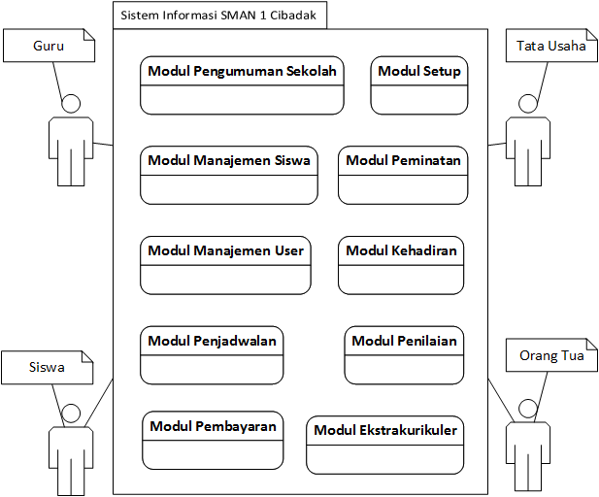

Seperti terlihat pada gambar di atas, SISMA digunakan pada domain pendidikan spesifikanya pada SMAN1 Cibadak. SISMA memiliki entitas/user/aktor utama yang akan memakai yaitu siswa, guru, tata usaha, dan orang tua siswa. SISMA memiliki beberapa modul/fungsi yang terkait tentang pengelolaan informasi di lingkungan SMAN 1 Cibadak. Modul-modul yang dimiliki antara lain modul pengumuman sekolah, setup, manajemen siswa, manajemen user, peminatan, kehadiran, penjadwalan, penilaian, pembayaran, dan ekstrakurikuler. Snapshot rinci work system di SMAN 1 Cibadak khususnya yang terkait dengan SISMA menurut framework Alter dapat dilihat pada tabel berikut.

|  |  |  |  |
| --- | --- | --- | --- |
| **Customers** | | **Products / Services** | |
| * Siswa | | * Kegiatan belajar-mengajar | |
| **Work Practices (Major Activities / Business Process)** | | | |
| * Mengumumkan pengumuman/berita sekolah. * Menghasilkan kalender akademik, periode belajar, dan ketentuan kelas dibuka. * Pengisian identitas siswa. * Menghasilkan laporan siswa. * Pengisian identitas user. * Menghasilkan laporan user. * Menentukan peminatan tiap siswa. * Menghasilkan laporan peminatan. * Mengisi kehadiran siswa. * Menghasilkan laporan kehadiran. * Mengisi jadwal pelajaran. * Mengisi penilaian siswa. * Menghasilkan laporan hasil belajar. * Mendapatkan bukti pembayaran. * Menghasilkan laporan pembayaran. * Mengisi ekstrakurikuler. * Mendapatkan laporan ekstrakurikuler. | | | |
| **Participants** | **Information** | | **Technologies** |
| * Siswa * Guru * Tata Usaha * Petugas Sekolah * Kepala Sekolah * Pengawas Sekolah * Dinas Pendidikan * Orang Tua | * Berita sekolah * Peraturan pendidikan * Identitas siswa * Identitas pegawai * Nilai rapor * Presensi * Jadwal kegiatan * Bukti pembayaran * Daftar ekstrakurikuler | | * Web-server * Komputer server * Komputer desktop * Printer * ATM/E-Banking/M-Banking * Jaringan internet * Website portal * Software DBMS * Software pengolahan |

# Kebutuhan Perangkat Lunak

## Model Kebutuhan Perangkat Lunak

### Diagram Use Case

Berikut adalah diagram use case keseluruhan

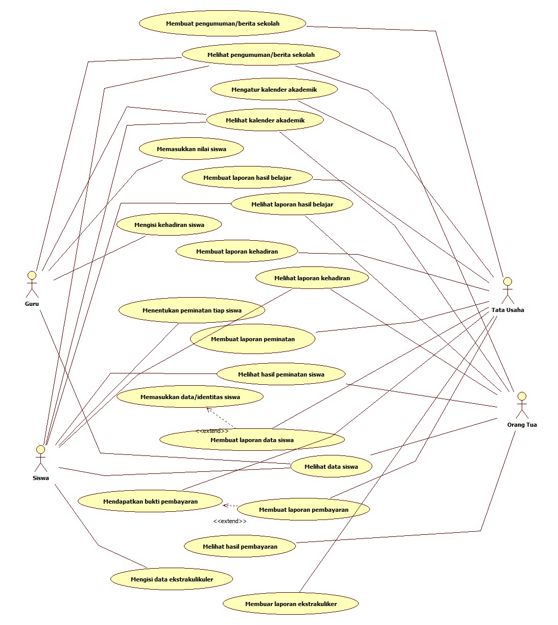

### Definisi Actor

|  |  |  |
| --- | --- | --- |
| *No* | *Actor* | *Deskripsi* |
| *1* | *Tata Usaha* | *Actor dengan role ini mempunyai wewenang untuk mengatur kegiatan administratif untuk mendukung jalannya kegiatan belajar mengajar. Tata usaha memiliki peran vital seperti mengatur kalender akademik, membuat pengumuman, membuat laporan siswa, laporan biaya, dll* |
| *2* | *Guru* | *Actor dengan role ini mempunyai wewenang yang berkaitan langsung dengan kegiatan belajar mengajar seperti memasukkan data kehadiran siswa, memasukkan nilai siswa, memasukkan hasil peminatan, dll* |
| *3* | *Siswa* | *Actor dengan role ini mempunyai wewenang untuk melihat data yang sifatnya berkaitan dengan siwa, seperti nilai, kehadiran, dll. Aktor ini juga memiliki wewenang untuk mengisi data peminatan dan ekstrakulikuler.* |
| *4* | *Orang Tua* | *Actor ini hampir memiliki wewenang yang sama dengan aktor iswa, namun aktor ini memiliki wewenang untuk melihat status pembayaran dan tidak bisa mengisi data peminatan dan ekstrakulikuler.* |

### Definisi Use Case

Berikut adalah daftar use case beserta deskripsi singkat mengenai use case

|  |  |  |
| --- | --- | --- |
| *No* | *Use Case* | *Deskripsi* |
| *1* | *Membuat pengumuman sekolah* | *Sistem membuat pengumuman sekolah seperti misalnya pembagian hasil belajar agar bisa diakses oleh siswa/orang tua.* |
| *2* | *Melihat pengumuman sekolah* | *Sistem menampilkan pengumuman sekolah yang telah dibuat* |
| *3* | *Mengatur kalender akademik* | *Sistem membuat kalendar akademik sebagai patokan dalam kegiatan belajar mengajar* |
| *4* | *Melihat kalender akademik* | *Sistem menampilkan kalender akademik yang telah dibuat* |
| *5* | *Memasukkan nilai siswa* | *Sistem menerima input nilai siswa* |
| *6* | *Membuat laporan hasil belajar* | *Sistem mengolah nilai yang telah diinput untuk dijadikan laporan* |
| *7* | *Melihat laporan hasil belajar* | *Sistem menampilkan laporan hasil belajar* |
| *8* | *Mengisi kehadiran siswa* | *Sistem menerima data hadir siswa* |
| *9* | *Membuat laporan kehadiran* | *Sistem mengolah data hadir siswa yang telah diinput untuk dijadikan laporan* |
| *10* | *Melihat laporan kehadiran* | *Sistem menampilkan laporan hasil kehadiran siswa* |
| *11* | *Menentukan peminatan tiap siswa* | *Sistem menerima data peminatan tiap siswa* |
| *12* | *Membuat laporan peminatan* | *Sistem mengolah data peminatan tiap siswa yang telah diinput untuk dijadikan laporan* |
| *13* | *Melihat hasil peminatan siswa* | *Sistem menampilkan laporan hasil peminatan siswa* |
| *14* | *Memasukkan data/identitas siswa* | *Sistem menerima data siswa dari pengguna* |
| *15* | *Membuat laporan data siswa* | *Sistem mengolah data siswa yang telah diinput untuk dijadikan laporan* |
| *16* | *Melihat data siswa* | *Sistem menampilkan data siswa kepada pengguna* |
| *17* | *Mendapatkan bukti pembayaran* | *Sistem menerima bukti pembayaran* |
| *18* | *Membuat laporan pembayaran* | *Sistem mengolah data bukti pembayaran untuk dijadikan laporan* |
| *19* | *Melihat hasil pembayaran* | *Sistem menampilkan hasil pembayaran kepada pengguna* |
| *20* | *Menigisi data ekstrakulikuler* | *Sistem menerima input data tiap ekstrakulikuler* |
| *21* | *Membuat laporan ekstrakuliker* | *Sistem mengolah data ekstrakuliker yang telah diinput untuk dijadikan laporan* |

### Skenario Use Case

Nama Use Case: Mendaftar menjadi pelanggan tetap

Skenario

|  |  |
| --- | --- |
| **Aksi Actor** | **Reaksi Sistem** |
| Skenario Normal |  |
| 1. Memilih menu pendaftaran pelanggan tetap |  |
|  | 2. Menampilkan menu pendaftaran di layar |
| 3. Memasukkan segala informasi yang dibutuhkan dan menekan tombol simpan |  |
|  | 4. Menampilkan tampilan terima kasih, menyimpan di database, dan kartu member dicetak |
| Skenario Alternatif |  |
| 1. Memilih menu pendaftaran pelanggan tetap |  |
|  | 2. Menampilkan menu pendaftaran di layar |
| 3. Memasukkan sebagian informasi yang dibutuhkan dan menekan tombol simpan |  |
|  | 4. Menampilkan pesan kesalahan bahwa masukan kurang lengkap atau tidak valid |

Nama Use Case: Memesan makanan yang ada di katalog

Skenario

|  |  |
| --- | --- |
| **Aksi Actor** | **Reaksi Sistem** |
| Skenario Normal |  |
| 1. Memilih menu pemesanan makanan |  |
|  | 2. Menampilkan katalog makanan yang dapat dipesan sekaligus form pesanan |
| 3. Memilih menu makanan yang ingin dipesan dan jumlahnya |  |
|  | 4. Menampilkan tampilan terima kasih, menyimpan di database, dan mencetak kode pesanan |
| Skenario Alternatif |  |
| 1. Memilih menu pemesanan makanan |  |
|  | 2. Menampilkan katalog makanan yang dapat dipesan |
| 3. Memilih menu makanan yang ingin dipesan dan jumlahnya |  |
|  | 4. Menampilkan pesan kesalahan bahwa makanan yang dipesan sudah habis |

Nama Use Case: Mengelola data pelanggan

Skenario

|  |  |
| --- | --- |
| **Aksi Actor** | **Reaksi Sistem** |
| Skenario Normal |  |
| 1. Memilih menu pengelolaan pelanggan |  |
|  | 2. Menampilkan daftar pelanggan |
| 3. Mengedit data pelanggan |  |
|  | 4. Menampilkan tampilan sukses dan menyimpan di database |
| Skenario Alternatif |  |
| 1. Memilih menu pengelolaan pelanggan |  |
|  | 2. Menampilkan daftar pelanggan |
| 3. Mengedit data pelanggan |  |
|  | 4. Menampilkan pesan kesalahan bahwa data yang diedit tidak valid |

Nama Use Case: Mengelola katalog

Skenario

|  |  |
| --- | --- |
| **Aksi Actor** | **Reaksi Sistem** |
| Skenario Normal |  |
| 1. Memilih menu pengelolaan katalog |  |
|  | 2. Menampilkan daftar katalog |
| 3. Mengedit katalog |  |
|  | 4. Menampilkan tampilan sukses dan menyimpan di database |
| Skenario Alternatif |  |
| 1. Memilih menu pengelolaan katalog |  |
|  | 2. Menampilkan daftar katalog |
| 3. Mengedit katalog |  |
|  | 4. Menampilkan pesan kesalahan bahwa data yang diedit tidak valid |

Nama Use Case: Memberikan feedback

Skenario

|  |  |
| --- | --- |
| **Aksi Actor** | **Reaksi Sistem** |
| Skenario Normal |  |
| 1. Mengerimkan feedback |  |
|  | 2. Menampilkan feedback |
| Skenario Alternatif |  |
| 1. Mengerimkan feedback |  |
|  | 2. Menampilkan pesan kesalahan akibat kesalahan penerimaan |

Nama Use Case: Mengelola katalog

Skenario

|  |  |
| --- | --- |
| **Aksi Actor** | **Reaksi Sistem** |
| Skenario Normal |  |
| 1. Memindai kartu member |  |
|  | 2. Menerima data kartu, memvalidasi, dan mengirimkan pesan valid dan id member |
| Skenario Alternatif |  |
| 1. Memindai kartu member |  |
|  | 2. Menerima data kartu, memvalidasi, dan mengirimkan pesan kesalahan |

Nama Use Case: Membayar dengan kartu kredit

Skenario

|  |  |
| --- | --- |
| **Aksi Actor** | **Reaksi Sistem** |
| Skenario Normal |  |
| 1. Memindai kartu kredit |  |
|  | 2. Menerima data kartu, memvalidasi, dan mengirimkan pesan valid |
| 3. Memasukkan jumlah pembayaran dan pin |  |
|  | 4. Mencetak struk dan menyimpan data kartu kredit ke database dan mengubah status transaksi |
| Skenario Alternatif 1 |  |
| 1. Memindai kartu kredit |  |
|  | 2. Menerima data kartu, memvalidasi, dan mengirimkan pesan tidak valid |
| Skenario Alternatif 2 |  |
| 1. Memindai kartu kredit |  |
|  | 2. Menerima data kartu, memvalidasi, dan mengirimkan pesan valid |
| 3. Memasukkan jumlah pembayaran dan pin |  |
|  | 4. Menampilkan pesan kesalahan uang tidak cukup atau pin tidak valid |

Nama Use Case: Entri form pembayaran

Skenario

|  |  |
| --- | --- |
| **Aksi Actor** | **Reaksi Sistem** |
| Skenario Normal |  |
| 1. Memilih menu pembayaran |  |
|  | 2. Menampilkan form input kode pesanan |
| 3. Memasukkan kode pesanan |  |
|  | 4. Memvalidasi kode pesanan, menampilkan seluruh daftar makanan yang dipesan serta menampilkan pilihan menggunakan kartu member |
| 5 Memilih pilihan tidak menggunakan kartu member |  |
|  | 6. Menampilkan harga yang harus dibayaran dan meminta input metode pembyaran |
| 7. Memilih pembayaran tanpa kartu kredit |  |
|  | 8. Menampilkan form masukan uang yang diterima |
| 9, Memasukkan jumlah uang yang diterima |  |
|  | 10. Menampilkan jumlah kembalian, menampilkan konfirmasi, mengubah status transaksi, dan mencetak struk |
| Skenario Alternatif 1 |  |
| 1. Memilih menu pembayaran |  |
|  | 2. Menampilkan form input kode pesanan |
| 3. Memasukkan kode pesanan |  |
|  | 4. Memvalidasi kode pesanan serta menampilkan pesan kesalahan |
| Skenario Alternatif 2 |  |
| 1. Memilih menu pembayaran |  |
|  | 2. Menampilkan form input kode pesanan |
| 3. Memasukkan kode pesanan |  |
|  | 4. Memvalidasi kode pesanan, menampilkan seluruh daftar makanan yang dipesan serta menampilkan pilihan menggunakan kartu member |
| 5 Memilih pilihan menggunakan kartu member |  |
|  | 6. Menampilkan harga yang harus dibayar dikurangi diskon untuk member dan meminta input metode pembyaran |
| 7. Memilih pembayaran tanpa kartu kredit |  |
|  | 8. Menampilkan form masukan uang yang diterima |
| 9, Memasukkan jumlah uang yang diterima |  |
|  | 10. Menampilkan jumlah kembalian. enampilkan konfirmasi, mengubah status transaksi, dan mencetak struk |
| Skenario Alternatif 2 |  |
| 1. Memilih menu pembayaran |  |
|  | 2. Menampilkan form input kode pesanan |
| 3. Memasukkan kode pesanan |  |
|  | 4. Memvalidasi kode pesanan, menampilkan seluruh daftar makanan yang dipesan serta menampilkan pilihan menggunakan kartu member |
| 5 Memilih pilihan tidak menggunakan kartu member |  |
|  | 6. Menampilkan harga yang harus dibayaran dan meminta input metode pembyaran |
| 7. Memilih pembayaran tanpa kartu kredit |  |
|  | 8. Menampilkan pesan untuk menggunakan kartu kredit |

### Test Case

## Spesifikasi Kebutuhan Perangkat Lunak

### Kebutuhan Fungsional

|  |  |
| --- | --- |
| SRS-F-001 | Sistem menyediakan tampilan antarmuka yang modern dan mudah dipahami oleh pengguna |
| SRS-F-002 | Sistem menyediakan pilihan bahasa yang akan digunakan kepada penggunanya |
| SRS-F-003 | Sistem menyediakan fasilitas untuk menerima dan mengelola input data peminatan (IPA/IPS/Bahasa) oleh pengguna |
| SRS-F-004 | Sistem menyediakan fasilitas untuk menerima dan mengelola input data ekstrakulikuler oleh pengguna |
| SRS-F-005 | Sistem menyediakan fasilitas untuk mengola pembayaran oleh pengguna |

### Kebutuhan Non Fungsional

|  |  |
| --- | --- |
| SRS-NF-001 | Sistem memiliki waktu respon yang cepat dan waktu ketersediaan (*availability*) di atas 99% untuk penggunanya |
| SRS-NF-002 | Sistem bisa diakses oleh pengguna via komputer, tablet, dan perangkat *mobile* lainnya |
| SRS-NF-003 | Sistem mudah digunakan (*user friendly*) |

# Deskripsi *Open Source Software*

## Deskripsi

OpenSIS adalah salah satu dari beberapa sistem informasi sekolah yang gratis dan bersifat *open source*. Sistem informasi ini sudah dikembangkan cukup lama sehingga memiliki fitur yang dapat menyamai sistem informasi lain yang berbayar. Sistem informasi ini ditujukan baik untuk sekolah K-12 (TK hingga SMA) maupun perguruan tinggi. Fitur yang dimiliki antara lain demografi siswa dan guru, informasi kontak, penjadwalan, rapor, transkrip, catatan kesehatan, kehadiran, portal orang tua, kalender akademik, dll. Saat ini OpenSIS sudah digunakan oleh ratusan institusi baik sekolah negeri, sekolah swasta, dan perguruan tinggi di dunia.

Sistem informasi ini berbasis *web* dan dapat dijalankan secara lokal di server sekolah masing-masing. OpenSIS dikembangkan menggunakan bahasa PHP dan MySQL. Oleh karena itu OpenSIS membutuhkan server dengan spesifikasi minimal mampu menjalankan dan tersedia Apache 2.2, PHP 5.2, dan MySQL 5.x. Selain itu OpenSIS juga memiliki layanan *cloud*  atau SaaS dengan harga yang cukup rendah.

## Lisensi

OpenSIS menggunakan GNU General Public License versi 2. Lisensi ini mengizinkan pengguna (individu, organisasi, dan perusahaan) untuk tidak hanya memakai, tetapi juga mempelajari, menyebarkan, dan memodifikasi secara bebas selama produk turunannya masih menggunakan lisensi yang sama.

## Fungsionalitas

Bagian ini diisi dengan uraian mengenai fungsionalitas OSS. Dapat berupa tabel berikut:

|  |  |
| --- | --- |
| ID | Deskripsi |
| OSS-F-001 | Tampilan antarmuka yang ringan dan sederhana |
| OSS-F-002 | Kalender akademik yang sistemnya per empat bulan (*quarter*) |
| OSS-F-003 | Database siswa yang terdiri dari berbagai atribut (nama, alamat, etnik, dll) yang bisa ditambah dan diubah oleh admin. |
| OSS-F-004 | Pengelolaan catatan kesehatan siswa |
| OSS-F-005 | Pengelolaan data kehadiran siswa. |
| OSS-F-006 | Orang tua bisa login ke dalam sistem dengan mode khusus |
| OSS-F-007 | Pengelolaan transkrip nilai siswa dan desain laporan nilai siswa |
| OSS-F-008 | Fitur keamanan yang memastikan data tidak bisa diubah oleh pihak yang tidak berwenang |
| OSS-F-009 | Mengelola sekolah dari tingkat TK hingga SMA |

# Kebutuhan Modifikasi OSS

## Identifikasi Fungsionalitas OSS

Fungsionalitas yang terdapat pada OpenSIS tidak semuanya bisa diterapkan disekolah khususnya sekolah di Indonesia karena memiliki perbedaan dalam sistem kurikulum yang dilaksanakan, oleh karena itu kami mengidentifikasi beberapa fungsionalitas yang harus ditambahkan yang termasuk kebutuhan Perangkat Lunak.

|  |  |  |  |
| --- | --- | --- | --- |
| No | Kebutuhan PL | Fungsionalitas OSS | Keterangan |
| 1 | SRS-F-001 | OSS-F-001 | Perlu modifikasi tampilan (tema) yang ada |
| 2 | SRS-F-002 | - | Penambahan fitur billingual sehingga terdapat 2 bahasa yang bisa digunakan |
| 3 | SRS-F-003 | - | Penambahan fitur pengelolaan perminatan (IPA / IPS) |
| 4 | SRS-F-004 | - | Penambahan fitur pengelolaan ekstrakulikuler |
| 5 | SRS-F-005 | - | Penambahan fitur pengelolaan pembayaran SPP |

## Identifikasi Kebutuhan Modifikasi

Terdapat masalah dalam OSS untuk menerapkan OSS ini pada lingkungan sekolah di Indonesia, Oleh karena itu diperlukan modifikasi untuk menyesuaikan OSS ini terhadap lingkungan sekolah di Indonesia, Modifikasi yang kami usung sebagai berikut :

|  |  |  |
| --- | --- | --- |
| ID | Deskripsi | Kebutuhan PL dan Fungsionalitas OSS terkait |
| MOD-001 | Modifikasi tampilan tema perangkat lunak yang disesuaikan dengan tampilan sistem informasi SMA | SRS-F-001; OSS-F-001 |
| MOD-002 | Penambahan bahasa yang bisa digunakan yaitu menjadi terdapat 2 bahasa yang bisa digunakan (Bahasa Indonesia dan Bahasa Inggris) | SRS-F-002 |
| MOD-003 | Penambahan fitur peminatan jurusan (IPA/IPS) | SRS-F-003 |
| MOD-004 | Penambahan fitur pengelolaan ekstrakulikuler yang diikuti oleh siswa | SRS-F-004 |
| MOD-005 | Penambahan fitur pengelolaan pembayaran SPP | SRS-F-005 |

# Modifikasi Open Source Software

## Modifikasi #1 – Modul Tema

### Analisis

OpenSIS memiliki GUI yang sederhana dan umum, dikarenakan OpenSIS adalah open source untuk Sistem informasi sekolah. Oleh karena itu dibutuhkan penyesuaian desain untuk proyek pada sekolah SMAN 1 Cibadak ini. Dibutuhkan pergantian tema yang lebih spesifik dan lebih cocok dengan kebutuhan sekolah, dimana dampak dari pergantian tema ini adalah user bisa dengan lebih mudah untuk menggunakan perangkat lunak ini.

### Perancangan

Tahap perancangan tema dibagi menjadi beberapa tahapan :

1. Tahap perancangan halaman web menggunakan photoshop

Pada tahap ini, developer akan merancang seperti apa tampilan web yang diinginkan menggunakan sket kasar yaitu photoshop, sehingga bila terdapat kesalahan di desain ini lebih mudah untuk diodifikasi.

1. Tahap perancangan pada file css yang sudah tersedia

Pada tahap ini, pengimplementasian gambar yang telah dibuat di photoshop untuk terus dibuat tema sesungguhnya pada web, merancang letak kotak yang sesuai dengan rancangan pada tahap 1.

### Implementasi

Berisi uraian yang menjelaskan implementasi dari hasil rancangan perubahan.

### Pengujian

Berisi uraian yang menjelaskan pengujian yang dilakukan terhadap hasil perubahan.

## Modifikasi #2 – Modul Bahasa

### Analisis

Berisi uraian yang menjelaskan bagian OSS yang perlu dimodifikasi dan akan terkena dampak akibat adanya modifikasi.

### Perancangan

Berisi uraian yang menjelaskan rancangan perubahan terhadap bagian OSS yang terkait dengan perubahan.

### Implementasi

Berisi uraian yang menjelaskan implementasi dari hasil rancangan perubahan.

### Pengujian

Berisi uraian yang menjelaskan pengujian yang dilakukan terhadap hasil perubahan.

## Modifikasi #3 – Modul Peminatan

### Analisis

Salah satu masalah yang dihadapi dalam pengiplementasian OpenSIS di sekolah-sekolah di Indonesia adalah tidak adanya fitur peminatan/jurusan. Padahal, hampir seluruh SMA baik negeri maupun swasta menggunakan sistem peminatan bagi siswa yang memasuki tahun ajaran kedua. Hasil peminatan ini nantinya akan digunakan sebagai data siswa yang akan digunakan dalam proses kegiatan belajar mengajar maupun ujian yang sifatnya evaluasi (UTS, UAS, UN) maupun ujian yang sifatnya seleksi (SBMPTN).

Secara umum, bagian dari OpenSIS yang terkena dampak dari modifikasi ini adalah:

1. **Basis data siswa**. Basis data siswa akan memiliki atribut baru, yaitu atribut peminatan. Efek dari penambahan atribut ini adalah penambahan *field* peminatan di beberapa halaman sehingga kode sumber di beberapa halaman akan diubah untuk menyesuaikan kebutuhan tersebut.
2. Setelah poin 1 berhasil disesuaikan, akan dibuat modul baru di bernama modul **Peminatan**. Modul ini nantinya akan berisis fitur-fitur yang berhubungan dengan peminatan, seperti mengubah atribut peminatan siswa, melihat siswa-siwa dengan peminatan tertentu, dll. Penambahan modul ini tidak dilakukan dengan mengubah kode-kode yang sudah ada melainkan membuat folder baru bernama ‘peminatan’ dan meletakkan halaman-halaman yang dibutuhkan di dalam folder tersebut. OpenSIS telah memiliki kemampuan untuk mempermudah pembuatan modul-modul baru tanpa harus memodifikasi modul-modul yang sudah ada.

### Perancangan

Berikut adalah tampilan data flow diagram dari rancangan modifikasi modul peminatan

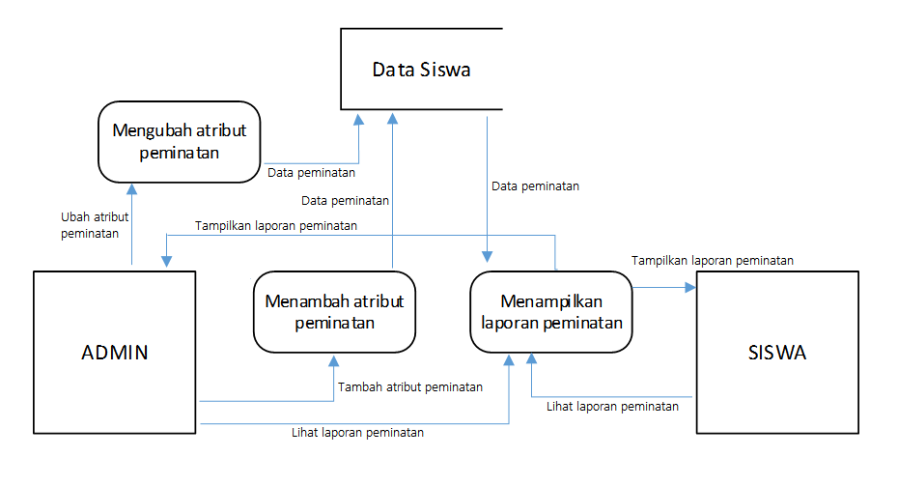

Terdapat 2 entitas utama, yaitu admin dan siswa (guru dan orang tua memiliki peran yang sama dengan siswa di modul ini) . Hanya admin yang dapat menambah siswa baru beserta data peminatannya. Selain itu admin juga dapat mengubah data peminatan siswa. Sedangkan melihat hasil peminatan bisa dilakukan oleh semua entitas.

### Implementasi

Berisi uraian yang menjelaskan implementasi dari hasil rancangan perubahan.

### Pengujian

Berisi uraian yang menjelaskan pengujian yang dilakukan terhadap hasil perubahan.

## Modifikasi #4 – Modul Ekstrakurikuler

### Analisis

Fitur pada OpenSIS merupakan fitur yang digunakan dalam Sistem Informasi sekolah di luar negeri. Karena itu, dibutuhkan penambahan fitur ekstrakurikuler agar sesuai dengan kebutuhan SMA 1 Cibadak. Dengan adanya fitur ini diharapkan penanganan kegiatan ekstrakurikuler SMA 1 Cibadak lebih mudah dilakukan.

### Perancangan

Pada modul ini, diberikan fitur dimana admin dapat melihat setiap ekstrakurikuler yang tersedia. Modul ini dapat mengakses data siswa yang berhubungan dengan kegiatan ekstrakurikuler tersebut. Data ini diambil dari data utama siswa yang diinput saat menambahkan data siswa. Kemudian data ini di kelompokkan sesuai dengan kegiatan ekstrakurikuler yang dipilih. Modul dirancang agar admin dapat melihat laporan mengenai setiap kegiatan ekstrakurikuler.

Perancangan modul ini memanfaatkan modul-modul lainnya dengan melakukan pengubahan seperlunya agar tetap sesuai dengan struktur yang telah ada pada OpenSIS.

### Implementasi

Berisi uraian yang menjelaskan implementasi dari hasil rancangan perubahan.

### Pengujian

Berisi uraian yang menjelaskan pengujian yang dilakukan terhadap hasil perubahan.

## Modifikasi #5 – Modul Pembayaran

### Analisis

OpenSIS sudah menyediakan fungsionalitas yang mempemudah untuk menambahkan fungsionalitas baru dengan penggunaan modul. Tidak ada kode program yang harus dimodifikasi dan cukup dilakukan dengan cara berikut:

1. Menambahkan folder baru di folder modules yang merupakan nama modul.
2. Isi folder minimal terdapat 2 file yaitu menu.php dan search.php. Menu.php berfungsi untuk menampilkan menu dari modul tersebut dan search.php untuk mengaktifkan fitur pencarian global sehingga mampu mencari konten modul tersebut.
3. Mengubah file configurasi untuk mendeklarasikan dan mengaktifkan modul yang baru.

### Perancangan

Perancangan modifikasi ini menggunakan pendekatan sekuensial mengikuti arsitektur OpenSIS yang tidak menggunakan pendekatan OO. Data Flow Diagram untuk modifikasi 5 ini seperti terlihat pada gambar berikut.

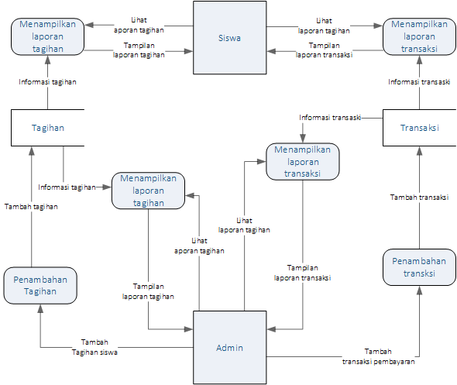

### Implementasi

#### Iterasi 1

Pada iterasi 1 dilakukan implementasi dengan memanfaatkan modul OpenSIS versi lama yang memiliki fitur serupa dengan pembayaran. Modifikasi dilakukan dengan mengubah struktur dan aliran data sesuai dengan tahap desain. Untuk tampilan modul ini menggunakan tampilan dari modul-modul lain pada OpenSIS.

#### Iterasi 2

### Pengujian

#### Iterasi 1

Pada iterasi 1 hanya dilakukan pengujian untuk menguji apakah tampilan modul dan fungsionalitas sudah berhasil dengan baik. Pada pengujian ini belum dilakukan pengujian pada data aktual siswa yang berjumlah ratusan hingga ribuan.

Berikut adalah cuplikan layar untuk laporan.

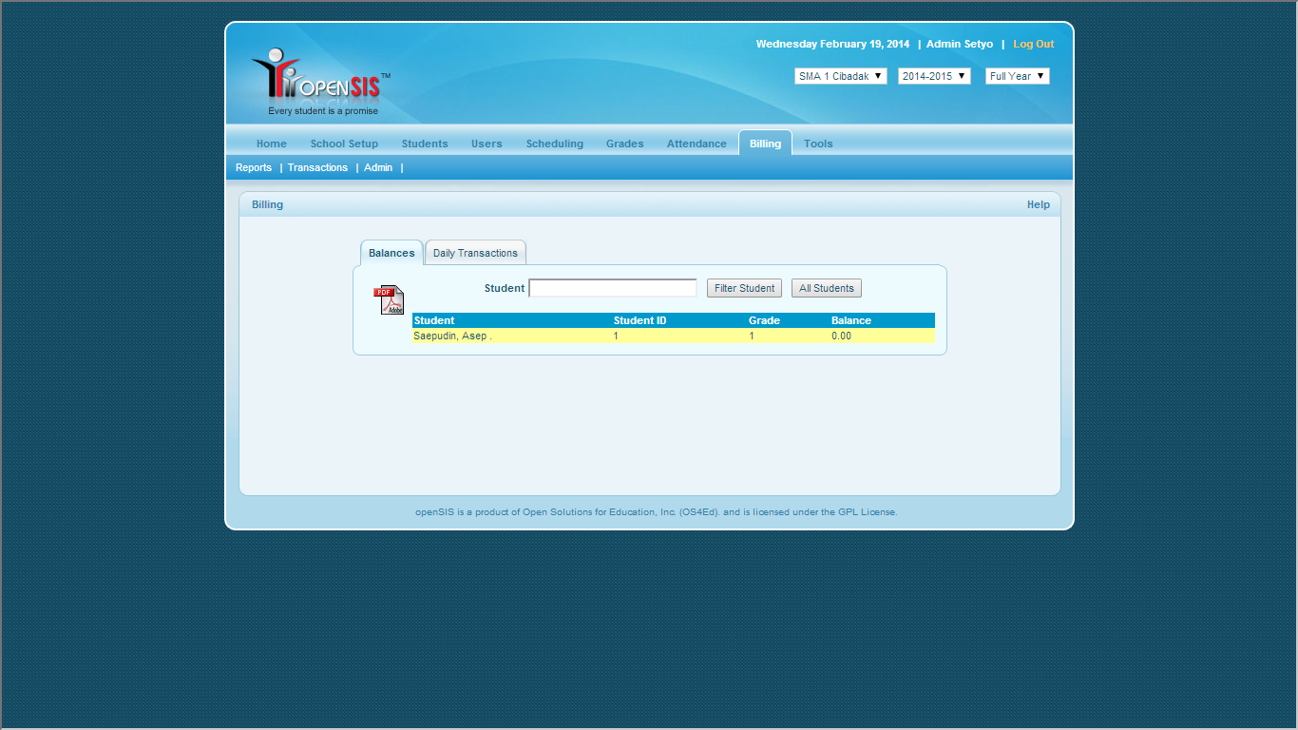

Berikut adalah cuplikan layar untuk transaki.

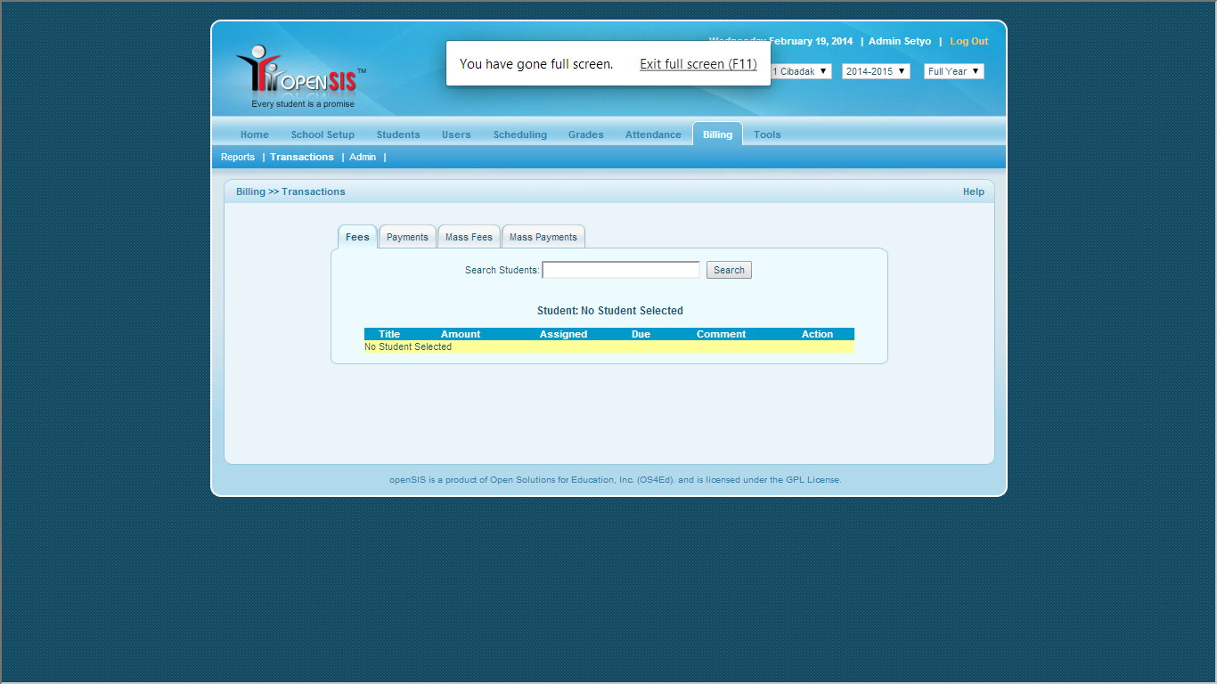

#### Iterasi 2

# Penutup

## Lesson Learned

## Simpulan

# Lampiran

**Tracebility Kebutuhan Modifikasi**

|  |  |  |  |
| --- | --- | --- | --- |
|  |  |  |  |
| **SRS-ID** | **Use Case ID** | **Fungsionalitas OSS terkait** | **Modifikasi OSS** |
|  |  |  |  |
| SRS-F-01 | UC-01 | OSS-F-xxx | MOD-xxx |
|  |  |  |  |
|  | UC-02 |  |  |
|  |  | OSS-F-xxx | MOD-xxx |
|  |  |  |  |
|  |  |  |  |
|  |  |  |  |
|  |  |  |  |
|  |  |  |  |
|  |  |  |  |
|  |  |  |  |
|  |  |  |  |
|  |  |  |  |
|  |  |  |  |
|  |  |  |  |
|  |  |  |  |
|  |  |  |  |
|  |  |  |  |

**Traceability Hasil Modifikasi**

|  |  |  |
| --- | --- | --- |
| **Modifikasi #** | **Modul Terkait** | **File Terkait** |
| MOD-xxx |  |  |
|  |  |  |
|  |  |  |